2020年兴化市教育系统普通高中
公开招聘教师面试方案
一、面试形式和模拟上课教材范围
根据《2020年兴化市教育系统部分普通高中公开招聘教师公告》规定，音乐和体育学科的面试采用模拟上课加专业技能测试形式，其他岗位的面试采用模拟上课形式。
模拟上课不指定教材版本和年级，模拟上课题本由评委现场提供。
二、专业技能测试内容与方式（仅供参考，评委可根据实际情况进行调整）
1．音乐学科
（1）钢琴（30%）：考生自行准备一首独奏曲目，评委根据曲目难度及演奏水平评分，演奏时间不超过3分钟。
（2）自弹自唱（20%）：评委指定曲目一首，考生根据要求现场自弹自唱，弹唱时间不超过3分钟。
（3）声乐（30%）：考生自行准备一首歌曲，自备伴奏带（U盘拷贝、MP3格式，不得使用手机播放），演唱时间不超过3分钟。
（4）选修加试（20%）：考生自定器乐或舞蹈中的一项作为选修测试项目。其中：器乐（二胡、小提琴、手风琴、琵琶等）要求曲目自选，乐器自备，演奏时间不超过3分钟；舞蹈要求表演一个完整的舞蹈作品，自备伴奏带（U盘拷贝、MP3格式，不得使用手机播放），表演时间不超过3分钟。
2．体育学科
（1）队列与口令（10%）：内容由评委指定。
（2）50米跑（15%）：塑胶跑道，考生自备跑鞋（按照国家学生体质健康标准中大三大四标准计分）。
（3）球类（三项各占15%，合计45%）
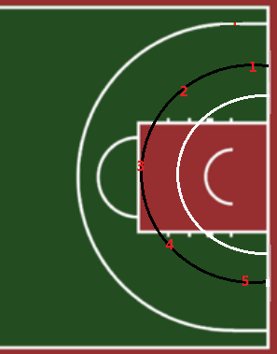
篮球——定点投篮，自抢自投，不得带球走，违例后下一个球不计分。1分30秒内完成投篮，总5个点，每个点2次得分机会，中篮一次计1.5分，超时后投篮中篮不计分。
男生为半径5.8米的圆，女生为4.0米的圆。
排球——传垫球，考生接工作人员抛球，先垫一次，接着用传球动作将球传到规定区域，球落点在规定区域计一次计1.5分。
传垫球区域为圆心相距7米，半径为1米的两个圆。
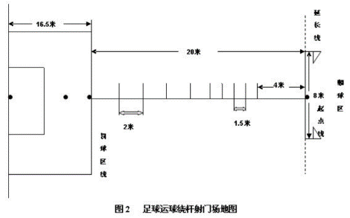
足球（按照高考体育专业测试足球标准）——绕杆射门，最后射门球进门，对照标准得分；射门不进，按照计时成绩，对照标准得分减3分。（依次完成9次绕杆）
（4）技巧（15%）：内容由评委指定。
（5）武术或健美操（15%）：自选一项测试，动作自选，自备伴奏带（U盘拷贝、MP3格式，不得使用手机播放）时间不超过3分钟。
三、其他事项
1. 面试成绩总分为100分，60分为最低合格线，不合格者不得进入下一环节。采用模拟上课加专业技能测试形式的岗位，模拟上课和专业技能测试成绩均采用百分制计算，面试成绩按模拟上课成绩占面试成绩40%、技能测试成绩占面试成绩60%的比例计算面试成绩。
2. 面试结束后，按笔试成绩占40%、面试成绩占60%的比例计算总成绩。笔试成绩、面试成绩均保留两位小数，第三位小数按“四舍五入”办法处理。报考人员的总成绩在指定网站上公布。
3. 备课时间为45分钟，模拟上课时间不超过12分钟。
4. 未尽事项，以《2020年兴化市教育系统部分普通高中公开招聘教师公告》为准。

兴化市教育局
2020年8月9日

